Modelo de Renuncia Voluntaria

11 de FEBRERO de 2022

SEÑORES
EMPRESA | HCH segurity service spa
RUT | 7.661.912-9
Domicilio | San piox | Nº 2390
Comuna | Las condes - Región metropolitana de Santiago

Por medio del presente instrumento, comunico a mi empleador/a, la voluntad de terminar el contrato de trabajo vigente, por aplicación del número 2 del artículo 159 del Código del Trabajo, esto es, renuncia voluntaria del trabajador. Conforme al artículo 177 del Código del Trabajo, ratifico mi voluntad de renunciar al contrato de trabajo ante la Dirección del Trabajo. Mi renuncia se hará efectiva a partir del día 11/FEBRERO/2022, por lo cual desde ese día mi contrato de trabajo no estará vigente.
Atentamente:
Nombre:
Miguel Angel Calero Sinisterra
RUT : 25.724.341-9

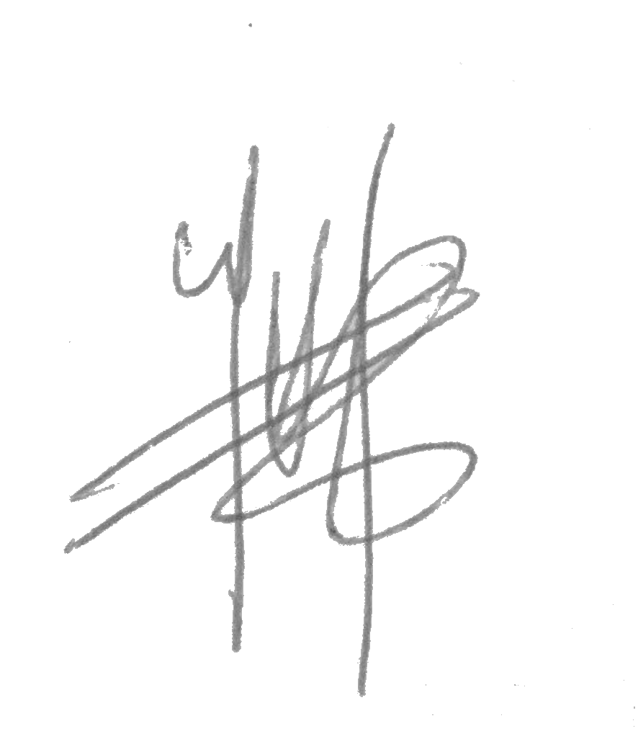
FIRMA DEL TRABAJADOR

NOTA:
a. Debe ratificar esta renuncia voluntaria en la Inspección del Trabajo más cercana.
b. El aviso al empleador de esta renuncia, conforme a la ley, es de exclusiva responsabilidad del trabajador o trabajadora.
c. La información contenida en esta renuncia voluntaria es declarada bajo exclusiva responsabilidad del trabajador o trabajadora, no constituyendo una certificación de su contenido por parte de la Dirección del Trabajo, sino la ratificación realizada ante el Servicio, en la fecha indicada.

